Міністерство освіти і науки України

Національний аерокосмічний університет

Ім. М.Є. жуковського «ХАІ»

Кафедра №302

Звіт з лабораторної роботи №2

З предмету: «Програмування інформаційно-управляючих систем»

Тема: «Логічні вирази»

Виконав:

Студент групи 316ст

Волківський В.В.

Перевірив:

Попов А.В.

Харків 2014

Варіант №4

Вычислить значение логического выражения при следующих значениях логических величин X, Y и Z: X = Ложь. Y = Ложь. Z = Истина:

а) X и не Y или Z;

б) X и (не Y или Z);

в) X или (не ( Yили Z)).

Вихідний код програми:

package laba2W;

import org.eclipse.swt.widgets.Display;

import org.eclipse.swt.widgets.Shell;

import org.eclipse.swt.widgets.Button;

import org.eclipse.swt.SWT;

import org.eclipse.swt.widgets.List;

import org.eclipse.swt.events.SelectionAdapter;

import org.eclipse.swt.events.SelectionEvent;

import org.eclipse.swt.widgets.Label;

public class form1 {

protected Shell shell;

/\*\*

\* Launch the application.

\* @param args

\*/

public static void main(String[] args) {

try {

form1 window = new form1();

window.open();

} catch (Exception e) {

e.printStackTrace();

}

}

static String makeIt(boolean x, boolean y){

boolean res;

String result="";

res = !(x | y);

result+="!(X|Y) = " + res;

res = !x & y;

result+="\n!X&Y = " + res;

res = x & !y;

result+="\nX&!Y = " + res;

return result;

}

boolean X, Y;

/\*\*

\* Open the window.

\*/

public void open() {

Display display = Display.getDefault();

createContents();

shell.open();

shell.layout();

while (!shell.isDisposed()) {

if (!display.readAndDispatch()) {

display.sleep();

}

}

}

/\*\*

\* Create contents of the window.

\*/

protected void createContents() {

shell = new Shell();

shell.setSize(200, 200);

shell.setText("SWT Application");

Label label0 = new Label(shell, SWT.NONE);

label0.setBounds(10, 10, 214, 68);

Button button1 = new Button(shell, SWT.NONE);

button1.addSelectionListener(new SelectionAdapter() {

@Override

public void widgetSelected(SelectionEvent e) {

X = true;

Y = true;

label0.setText(makeIt(X, Y));

}

});

button1.setBounds(10, 84, 75, 25);

button1.setText("true true");

Button button2 = new Button(shell, SWT.NONE);

button2.addSelectionListener(new SelectionAdapter() {

@Override

public void widgetSelected(SelectionEvent e) {

X = false;

Y = false;

label0.setText(makeIt(X, Y));

}

});

button2.setBounds(91, 84, 75, 25);

button2.setText("false false");

Button button3 = new Button(shell, SWT.NONE);

button3.addSelectionListener(new SelectionAdapter() {

@Override

public void widgetSelected(SelectionEvent e) {

X = true;

Y = false;

label0.setText(makeIt(X, Y));

}

});

button3.setText("true false");

button3.setBounds(10, 115, 75, 25);

Button button4 = new Button(shell, SWT.NONE);

button4.addSelectionListener(new SelectionAdapter() {

@Override

public void widgetSelected(SelectionEvent e) {

X = false;

Y = true;

label0.setText(makeIt(X, Y));

}

});

button4.setText("false true");

button4.setBounds(91, 115, 75, 25);

}

}

Скріншоти виконання програми:

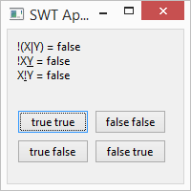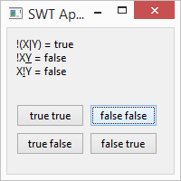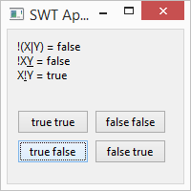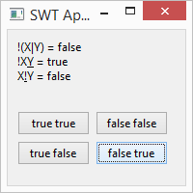

Висновки:

На даній лабораторній роботі я набув практичних навичок роботи з бібліотекою SWT та логічними операціями.